12.13日今日动态

本周目标：

1.愿意参与活动，体验图形带来的乐趣。

2.感知周围环境中的圆形，知道圆形的主要特征，并尝试用简单的语言描述。

3.对生活中的圆形有好奇心，有初步的探究兴趣。

4.愿意和小朋友一起游戏，想加入同伴的游戏时，能友好地提出请求。

1. **区域游戏**

|  |  |
| --- | --- |
| 区域名 | 区域进区人员 |
| 建构区  （桌面、地面） | 地面：**夏我杺、程梓轩**  桌面：**梁礼煊** |
| 图书区 | **卢文汐、徐菲梵** |
| 娃娃家 | **肖茗皓** |
| 生活区 | **黄铭宇** |
| 美工区 | **衣佳欢、陈语垚、季千予** |
| 益智区 | **张雨歆、李若伊、靳一哲、邢锦、吴颀、龚奕欣** |

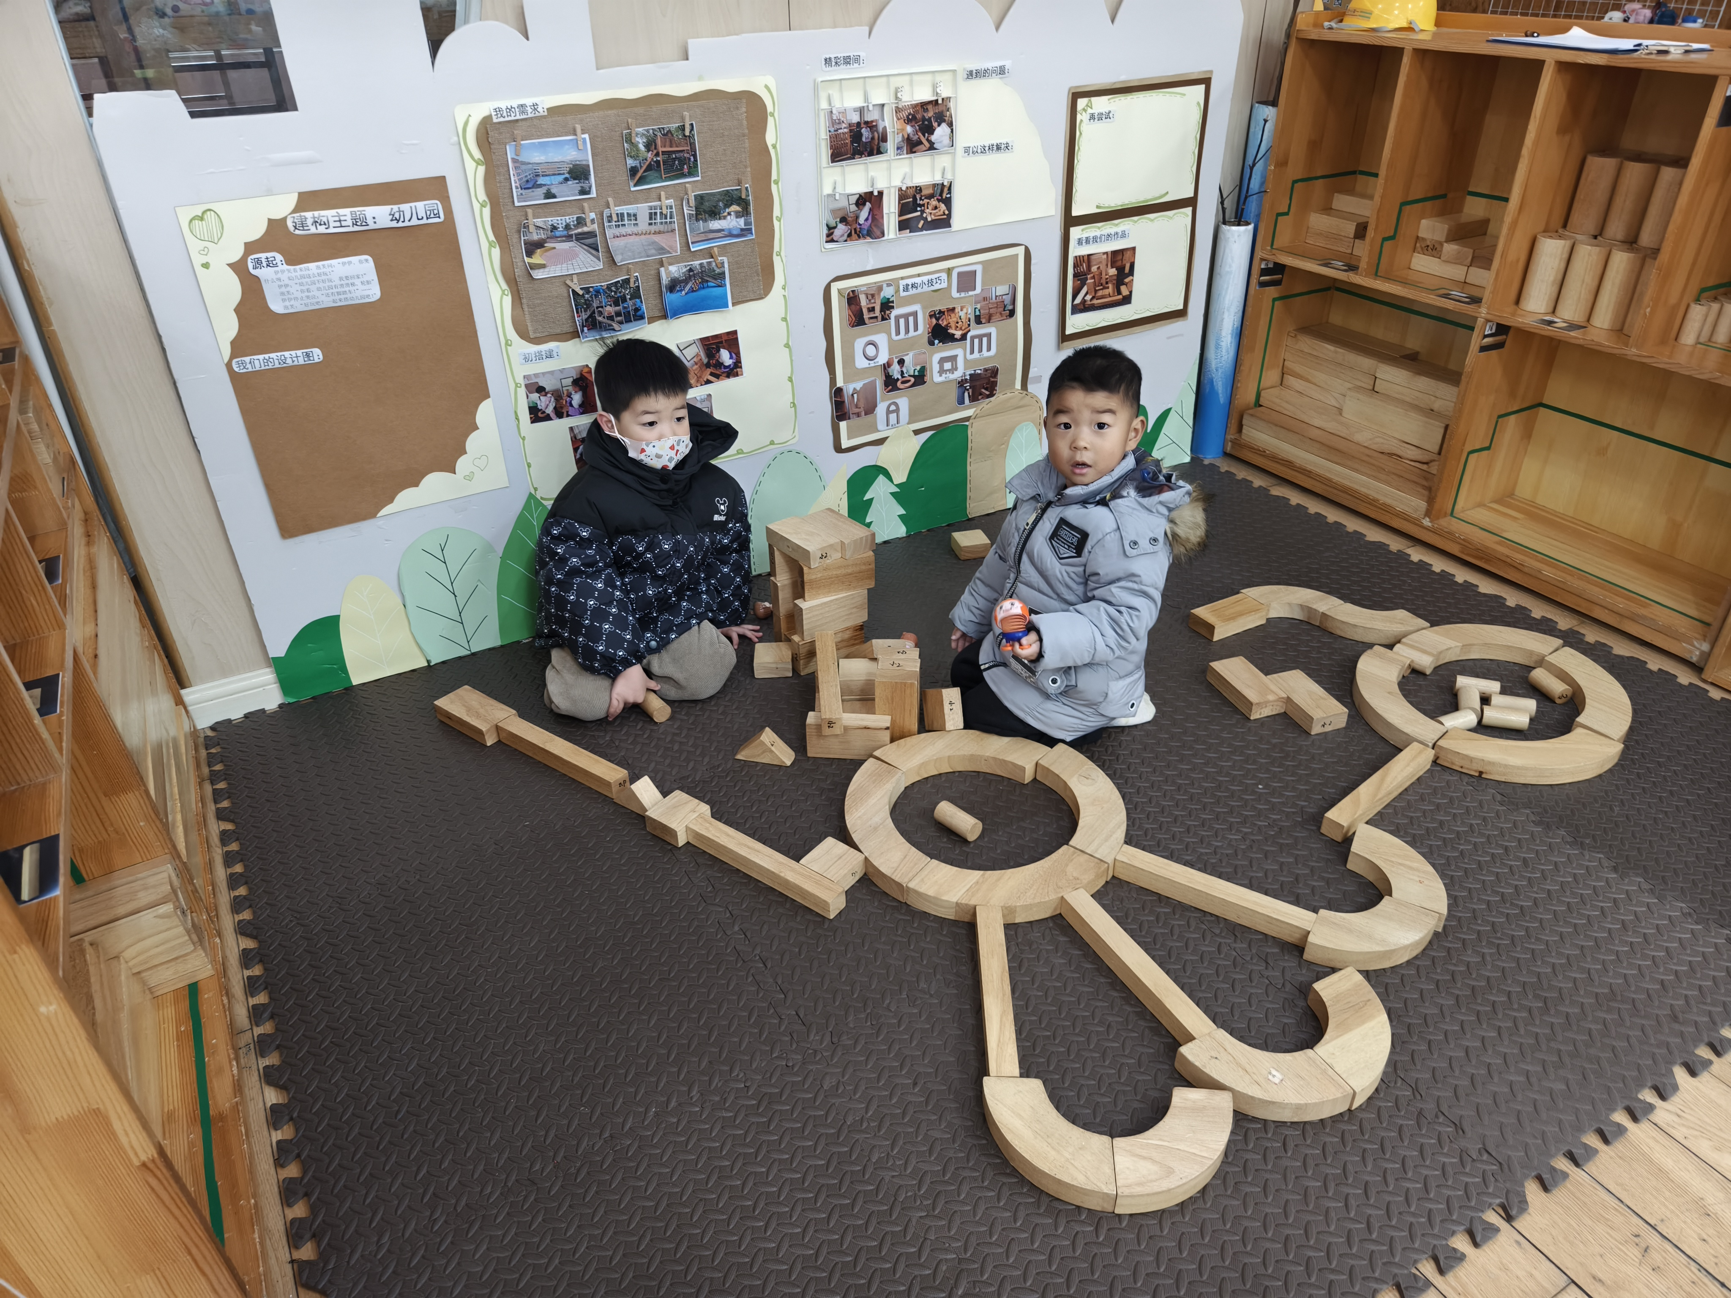

1. **音乐游戏：拉个圆圈走走**

这是一节音乐游戏活动。音乐旋律欢快活泼走向平稳，多为四度以内的上行或下行。四二拍节奏强弱有序，歌词通俗易懂有一定的指令性。音乐共有两大乐句，第一个乐句跟音乐一边唱一边走成圆形，第二个乐句一边走一边跟音乐旋律，在最后一小节蹲下。通过歌词一步一拍，每一小节完成一个指令。本次活动主要引导幼儿在音乐中边唱边玩，尝试跟音乐节奏拉成圆圈。

**卢文汐、程梓轩、季千予、衣佳欢、徐菲梵、黄铭宇、夏我杺、邢锦、张雨歆、龚奕欣、梁礼煊、吴颀、靳一哲、肖茗皓、何安瑾、李若伊、陈语垚**感受音乐欢快活泼的情绪，体验在音乐游戏中拉圆以及与同伴合作的乐趣。

**卢文汐、程梓轩、季千予、衣佳欢、徐菲梵、夏我杺、邢锦、张雨歆、龚奕欣、何安瑾、李若伊、陈语垚**能听音乐指令，一边唱歌一边跟音乐旋律有节奏的和同伴拉成圆圈朝一个方向走，并在歌曲的最后一小节立即停止不动。

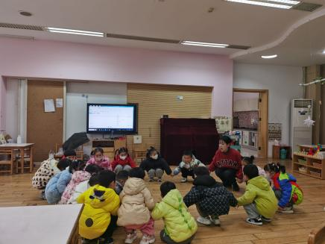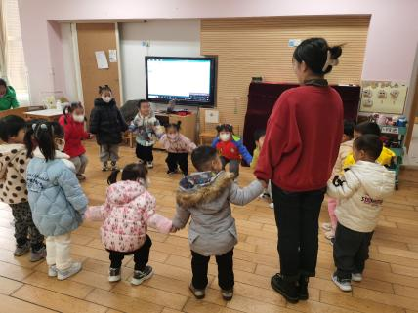

**三、友情提醒**

1.近期传染病感染率明显增多，呼吁大家在家多关注幼儿身体状况，做到早发现，不瞒报，早治疗;

2.近期气温下降，部分孩子脸部出现皴裂，有兴趣的家长可带一瓶香香放在教室，供幼儿涂抹。